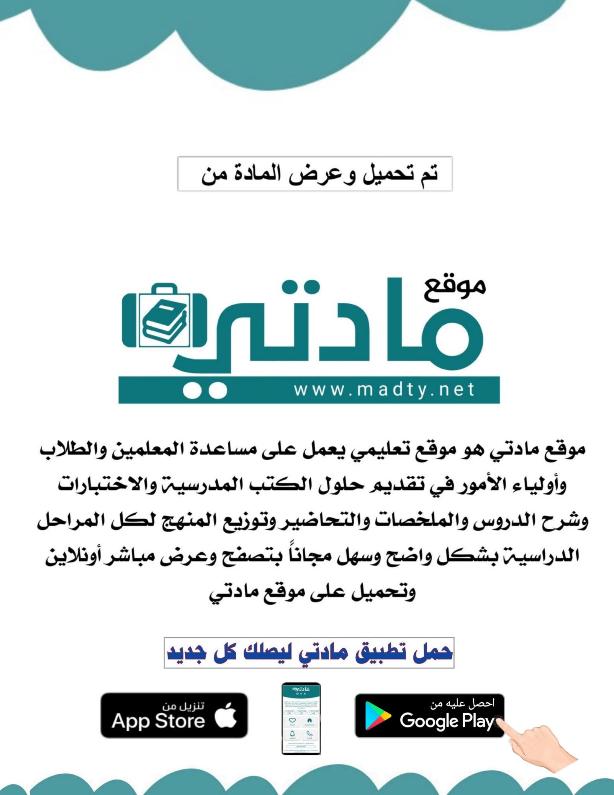

الأسم /...................................................... الصف/ أول متوسط الشعبة /..................................................................
_ _ _ _ _ _ _ _ _ _ _ _ _ _ _ _ _ _ _ _ _ _ _ _ _ _ _ _ _ _ _ _ _ _ _ _ _ _ _ _ _ _ _ _ _ _ _ _ _ _ _ _ _ _ _ _ _ _ _ _
السؤال الأول :
- اذكري المصطلح المناسب أمام التعاريف التالية
العناية بالجسم , السمنة , النحافة , فقر الدم , المشروبات
1- (..............................) هي زياده غير طبيعية في وزن الجسم نتيجة الإفراط في تناول الطعام .
2- (..............................) حالة نقص في حجم أو عدد كريات الدم الحمراء أو نقص في كمية هيموجلوبين الدم .
3- (..............................) إنخفاض وزن الجسم عن المعدل الطبيعي بمقدار 10% أو أكثر .
4- (..............................) محموعة من العادات والممارسات للمحافظة على الصحة والوقاية من الأمراض .

- ضعي كلمة صح أمام العبارة الصحيحة وكلمة خطأ أمام العبارة الخاطئة :
- تناول كمية كبيرة من الأطعمة مع قلة المجهود تؤدي إلى السمنة ( )
- فقدان الشهية يؤدي إلى النحافة ( )
- فقدان كمية كبيرة من الدم بسبب النزيف يؤدي إلى فقر الدم ( )
- نظافة الأسنان عنصر رئيسي للصحة وللمظهر الجميل ( )
- شحوب الوجه من أعراض فقر الدم ( )
- تناول الأغذية البروتينية والخضروات والفواكه من أهم أسباب الحصول على بشرة صحية ( )
- قلة شرب الماء يساعد على ترطيب البشرة ( )
_ _ _ _ _ _ _ _ _ _ _ _ _ _ _ _ _ _ _ _ _ _ _ _ _ _ _ _ _ _ _ _ _ _ _ _ _ _ _ _ _ _ _ _ _ _ _ _ _ _ _ _ _ _ _ _ _ _ _ _
السؤال الثاني:
أ. اختاري الإجابة الصحيحة بوضع خط تحتها:
١ | من أسباب السمنة
أ |  | عامل وراثي | ب | خلل في إفرازات الغدد الصماء | ج | جميع ماسبق صحيح
٢ | تناول الوجبات السريعة بكثرة يؤدي إلى
أ |  | النحافه | ب | الرشاقة | ج | السمنة
٣ | للوقاية من أضرار الشمس يجب
أ |  | إستخدام مستحضر واقٍ عند التعرض لأشعة الشمس | ب | إستخدام النظارات الشمسية | ج | جميع ماسبق صحيح

ب.صلي الكلمات في العمود الأول بمايناسبها في العمود الثاني بوضع الرقم المناسب:

الرقم | أ | الرقم | ب
1 | سرطان الجلد والحروق الشمسية |  | غسله بالماء والشامبو
2 | من أعراض السمنة |  | إستخدام السني لتنظيف الأسنان
3 | نظافة الأسنان |  | آلام الظهر والقدمين والشعور بالإجهاد
4 | نظافة الشعر |  | التعرض لأشعة الشمس
انتهت الأسئلة .. تمنياتي لكن بالتوفيق
أ. بيان
الفصل الدراسي الثاني اختبار فتري مهارات الحياتية الصف: اول المتوسط ف2
الاسم / الفصل /

1- ضع /ي علامة ( ) امام العبارة الصحيحة وعلامة (× ) أمام العبارة الخاطئة:

1-السمنة هي زيادة غير طبيعية في وزن الجسم
2- للعناية بالجسم يجب النوم الكافي والبعد عن السهر والقلق والتوتر
3- لعلاج النحافة يجب الحرص على الراحة والاسترخاء مدة (1-2) في منتصف النهار
4- تجنب العبث بحبوب الشباب عند ظهورها على الوجه والصدر
5- لعلاج السنة يجب التقليل من كمية المواد الكربوهيدراتية والدهنية تدريجيا
6- من أسباب فقر الدم نقص الحديد والبروتين وبعض الفيتامينات
7- لا تؤثر المشروبات الغازية على صحة الجسم
8- عدم الانصياع للدعايات المختلفة التي تروج للكريمات الخاصة بالبشرة
9- التعرض لشمس الظهيرة فترة طويلة يؤدي الى التجاعيد والشيخوخة المبكرة
10- من اعراض السمنة زيادة عدد ضربات القلب وتتابع النفس والنوم المستمر
11- يمكن مشاركة المقتنيات الشخصية كالمشط الخاص بالشعر
12- يجب تغيير الملابس بشكل يومي وخاصة الملابس الداخلية
13- من اسباب النحافة خلل في هضم وامتصاص الطعام
14- من اعراض فقر الدم حدوث التهاب واحمرار باللسان وتكسر الاظافر

2- اختار /ي الإجابة الصحيحة:

1- سوائل تعد من مواد متنوعة وبطرق مختلفة وتقدم بأشكال متعددة تعريف (الشراب – العصير – المشروبات)
2-الهزال وقلة مقاومة الامراض من اعراض ( فقر الدم – النحافة – السمنة)
3-التعرض لأشعة الشمس باعتدال يساعد اجسامنا على انتاج فيتامين ( فيتامين د – فيتامين ب – فيتامين أ )
4- فترة نمو سريعة تعتبر مقدمة لمرحلة البلوغ (الشيخوخة – المراهقة – الطفولة)

3- أكمل /ي المخطط التالي:

220

20

المملكة العربية السعودية  وزارة التعليم  ادارة التعليم بمحافظة صبيا  مكتب التعليم ببيش |  | المادة : مهارات حياتية وأسرية  الصف :أول متوسط  الزمن: 45 دقيقة  مدرسة ظهرة بني ماجور للبنات
أسئلة اختبار الفصل الدراسي ( الثاني ) الفترة ( الأولى ) للعام الدراسي ١٤٤٥هـ
اسم الطالبة :
السؤال الاول: اكملي ما يلي
- .......................... هي زيادة غير طبيعية في وزن الجسم نتيجة الإفراط في تناول الطعام
- من اسباب فقر الدم.........................و.................................
- من أسباب السمنة...........................و.................................
- النحافة هي .............................................................................................
- من اعراض فقر الدم ....................................................
- استخدام مزيل للعرق للتخلص من...........................
- الاستحمام بشكل يومي خاصة في فصل الصيف للتخلص..............................
- يغسل الشعر ب .....................و............................ وذلك اكثر من مره بالاسبوع
- يجب عدم مشاركة المشط مع الاخرين وذلك لتجنب العدوى التي تصيب فروة الراس بـ......................و.....................
- من طرق الوقاية من الشمس وأضرارها...............................
- اقسام المشروبات .........................و..............................
- من فوائد المشروبات............................و.................................
_______________________________________________________________________
ب: صل العمود (أ) بما يناسبه من العمود (ب)
 | استخدام الخيط السني للتنظيف الاسنان
 | غسلة بالماء والشامبو
 | نقص الحديد والبروتين وبعض الفيتامينات
 | التعرض لأشعة الشمس
 | زيادة عدد ضربات القلب مما يجعل الشخص محدود النشاط
 | تقلل من مقاومة الجسم للأمراض
1 | سرطان الجلد والحروق الشمسية
2 | من اعراض السمنة
3 | فقر الدم الغذائي
4 | النحافة
5 | نظافة الاسنان
6 | نظافة الشعر

______________________________________________________________________________________________
السؤال الثاني: ضعي علامة (✓)امام العبارة الصحيحة وعلامة (X) امام العبارة الخاطئة:
- تناول كمية كبيرة من الاطعمة مع قلة المجهود تؤدي الى السمنة ( )
- فقدان الشهية يؤدي الى النحافة ( )
- فقدان كمية كبيرة من الدم بسبب النزيف يؤدي الى فقر الدم ( )
- شحوب الوجة من اعراض فقر الدم ( )
- نظافة الاسنان عنصر رئيس للصحة وللمظهر الجميل ( )
- مراجعة أخصائي الامراض الجلدية عند ظهور حب الشباب بشكل واضح ( )
- تناول الفواكة والخضروات الغنية بالالياف والفيتامينات (أ-ب- ج) مهم للجسم ( )
- الشراب هو مشروب يحتوي على نسبة 10% او اقل من العصير مضاف اليه الوان ونكهات وسكر وماء ( )
- المشروبات سوائل ساخنة فقط ( )
- العلاقة بين الليمون والبرتقال بمقاومة امراض البرد :انه يحتوي على فتامين c ( )
_____________________________________________________________________________________
انتهت الأسئلة، تمنياتي لكن بالتوفيق..

